[Acasă](https://www.edu.ro/) 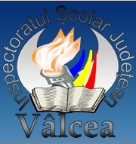



**MINISTERUL EDUCAȚIEI NAȚIONALE**

**INSPECTORATUL ŞCOLAR JUDEŢEAN VÂLCEA**

**CASA CORPULUI DIDACTIC VÂLCEA**

**COLEGIUL DE SILVICULTURĂ ŞI PROTECŢIA MEDIULUI, RM. VÂLCEA**

**ŞCOALA GIMNAZIALĂ NR. 13 RM. VÂLCEA**

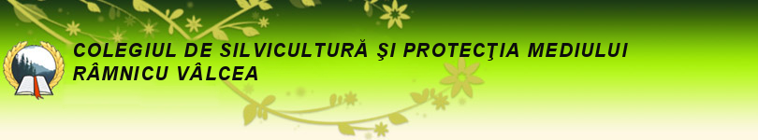

**ORGANIZEAZĂ**

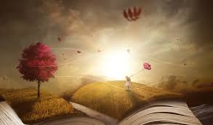

**RM. VÂLCEA, 9 MAI 2018**

**PROIECT EDUCAŢIONAL INTERDISCIPLINAR AVIZAT M.E.N.**

**CALENDARUL ACTIVITĂŢILOR REGIONALE ŞI INTERJUDEŢENE 2018,**

**DOMENIUL CULTURAL – ARTISTIC, LITERATURĂ**

**NR. 24986/ 22. 01. 2018, POZIŢIA 874**

**ÎNREGISTRAT ÎN C.A.E. AL ISJ VÂLCEA, 2017-2018: 27/ 14.11.2017 ( SIMPOZION)**

**ÎNREGISTRAT ÎN C.A.E. AL ISJ VÂLCEA, 2017-2018: 301/ 24.10.2017 ( CONCURS)**

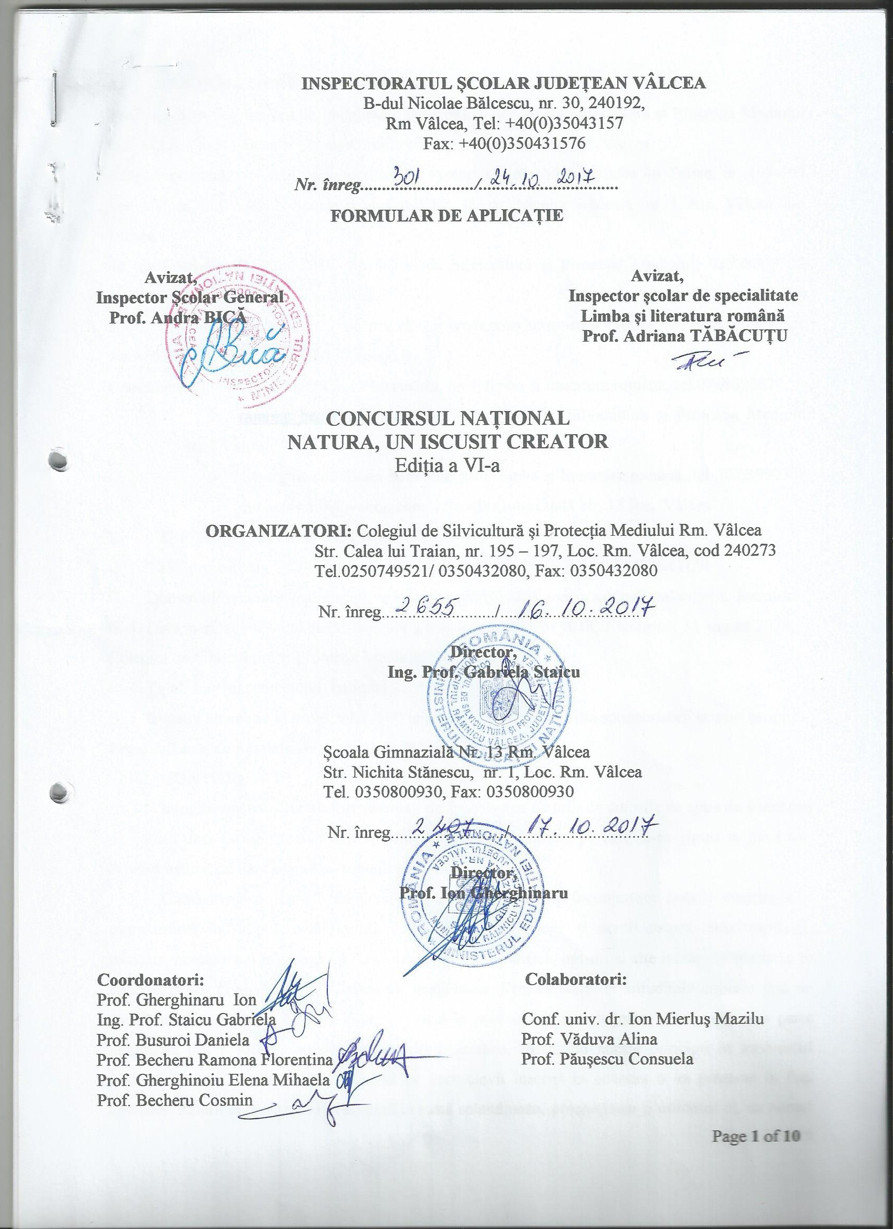

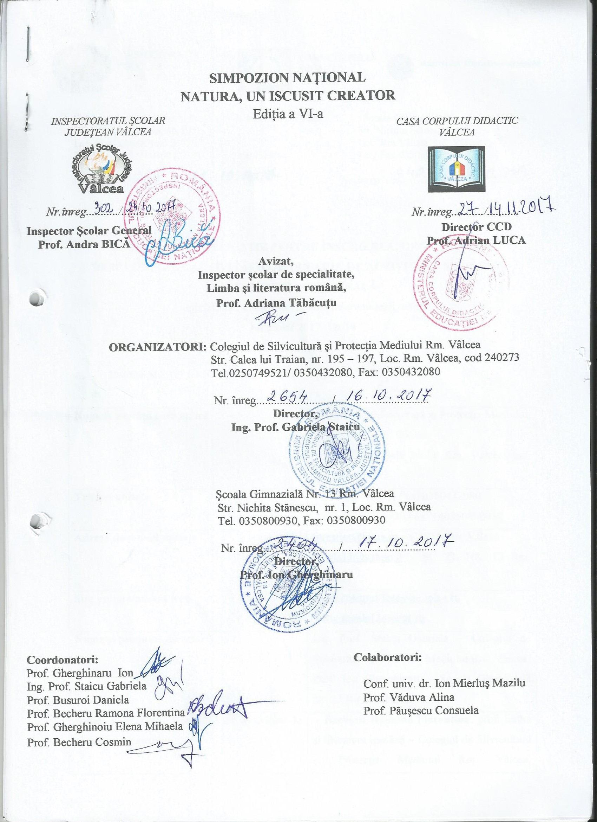

**SIMPOZION ŞI CONCURS NAȚIONAL**

**ÎN CADRUL PROIECTULUI DE PARTENERIAT EDUCAŢIONAL JUDEȚEAN**

**MOTTO:**

**« Toţi acei ce au acces la o bibliotecă, la cărţi, sunt nişte inşi mai buni decât alţii, mai fortificaţi, iar durerile îi ating mai puţin şi nefericirile trec mai repede. » ( Mircea Eliade )**

**Proiectul este avizat în CAERI 2018 cu nr. 24986 din 22.01.2018, domeniul cultural-artistic, literatură, poz. 874 - avizul va fi trecut pe diplome.**

**INIŢIATORI**

* PROF. BECHERU RAMONA FLORENTINA
* PROF. GHERGHINOIU ELENA MIHAELA

**ORGANIZATORI :**

* **INSPECTORATUL ŞCOLAR JUDEŢEAN VÂLCEA**
* **CASA CORPULUI DIDACTIC VÂLCEA**
* **COLEGIUL DE SILVICULTURĂ ŞI PROTECŢIA MEDIULUI, RM. VÂLCEA**
* **ŞCOALA GIMNAZIALĂ NR. 13 RM. VÂLCEA**

**PARTENERI:**

* **FACULTATEA DE CONSTRUCȚII CIVILE INDUSTRIALE ȘI AGRICOLE BUCUREȘTI**
* **BIBLIOTECA JUDEŢEANĂ *ANTIM IVIREANUL*  RM. VÂLCEA / FILIALA OSTROVENI**
* **BIBLIOTECA JUDEŢEANĂ *ANTIM IVIREANUL* RM. VÂLCEA**
* **PAROHIA SF. NICOLAE BÎRSEȘTI, MIHĂEȘTI, JUD. VÂLCEA**
* **ŞCOALA GIMNAZIALĂ DĂEŞTI, VÂLCEA**
* **ȘCOALA GIMNAZIALĂ NR. 10 RM. VÂLCEA**
* **COLEGIUL ECONOMIC RM. VÂLCEA**
* **VTV VALCEA**

**ECHIPA DE PROIECT:**

* **Prof. Andra Bica – Inspector școlar general, I.S.J. Vâlcea;**
* **Prof. Adrian Luca – director C.C.D. Vâlcea;**
* **Prof. Adriana Tăbăcuțu – inspector școlar de specialitate limba și literatura română, I.S.J. Vâlcea;**
* **Prof. Trăistaru Adriana – inspector școlar pentru activitate educativă formală și nonformală, I.S.J. Vâlcea;**
* **Prof. Ciochină Luisa – inspector școlar pentru informatică;**
* **Conf. univ. dr. Ion Mierluş Mazilu – Facultatea de Construcţii Civile Industriale şi Agricole București;**
* **Preot paroh Alin Gherghinoiu – Parohia Sf. Nicolae – Bîrsești, Mihăești, jud. Vâlcea;**
* **Conf. univ. dr. Remus Grigorescu – director al Bibliotecii Judeţene *Antim Ivireanul* Vâlcea;**
* **Prof. Gherghinaru Ion– director Școala Gimnazială Nr. 13 Vâlcea;**
* **Prof. ing. Staicu Gabriela – director al Colegiului de Silvicultură şi Protecţia Mediului Rm. Vâlcea;**
* **Prof. Busuroi Daniela – director adj. Școala Gimnazială Nr. 13 Rm. Vâlcea;**
* **Prof. Șandru Valeria – prof. metodist C.C.D. Vâlcea;**
* **Prof. Popa Narcisa – Liceul de Arte *Victor Giuleanu* Mediului Rm. Vâlcea/ C.N.I. *Matei Basarab* Rm. Vâlcea, jud. Vâlcea;**
* **Prof. înv. primar Cosmin Becheru – Şcoala Gimnazială Dăeşti / Vâlcea;**
* **Prof. înv. preșcolar Mariana Ştefan – Școala Gimnazială Nr. 13 Rm. Vâlcea;**
* **Bibliot. Mihaela Roman – Şcoala Gimnazială Nr. 13 Rm. Vâlcea;**
* **Prof. înv. primar Alina Văduva– Şcoala Gimnazială Nr. 10 Rm. Vâlcea;**
* **Prof. înv. primar Diana Cojocaru – Şcoala Gimnazială Nr. 13 Rm. Vâlcea;**
* **Prof. Consuela Păuşescu– Colegiul Economic Rm. Vâlcea;**
* **Bibliot. Gheorghiţa Popescu - Biblioteca Judeţeană *Antim Ivireanul* Vâlcea / Filiala Ostroveni;**
* **Bibliot. Mioara Deaconu - Biblioteca Judeţeană *Antim Ivireanul* Vâlcea / Filiala Ostroveni;**
* **Prof. Magdalena Domnișor - Colegiul de Silvicultură şi Protecţia Mediului Rm. Vâlcea;**
* **Prof. Camelia Buga – Colegiul de Silvicultură şi Protecţia Mediului Rm. Vâlcea;**
* **Prof. Adela Ionescu - Colegiul de Silvicultură şi Protecţia Mediului Rm. Vâlcea.**

**- Colegiul de Silvicultură și Protecția Mediului Rm. Vâlcea**

Întotdeauna oamenii au fost fascinaţi de frumuseţea naturii, de culorile de apus de soare sau de haosul unei furtuni şi au fost inspiraţi de a descrie minunile pe care le-au simţit în jurul lor. Privind natura, ne dăm seama că suntem parte integrantă a ei.

Curiozitatea pe care o manifestă copiii faţă de mediul înconjurător trebuie menţinută şi transformată într-o puternică dorinţă de a cunoaşte, înţelege şi ocroti natura, exprimându-și, totodată, aceste trăiri în creații literare, creații artistico-plastice, ppt-uri și alte lucrări ce vor intra în concurs și vor fi analizate de comisii de specialitate. Sentimentele şi atitudinile copiilor faţă de natură trebuie sa fie de respect şi grijă, având în permanenţă convingerea că oamenii sunt parte integrantă din natură şi nicidecum superiorii acesteia, discutând aceste principii în momentul analizei fiecărei prezentări power point pe care elevii înscriși în concurs o va prezenta în fața comisiei. Pentru ei, aceasta se descoperă în toată splendoarea, prospeţimea şi utilitatea ei, nu numai ca un spectacol, ci şi ca un laborator continuu, trezindu-le în suflete emoţii puternice.

Observând-o, îndrăgind-o şi înţelegându-i tainele, copilul se transformă într-un viitor apărător şi protector al naturii, învăţând de mic s-o privească cu ochii simţului şi raţiunii, s-o înţeleagă şi s-o preţuiască. Poate mai mult ca niciodată avem nevoie astăzi de o schimbare, nu doar de atitudine, ci de mentalitate, iar acest concurs reprezintă o modalitate de a corecta atitudini negative și de a convinge elevii noștri că trebuie să iubească, să ocrotească natura şi să trăiască in armonie cu ea. Ei trebuie să ştie că orice copac plantat înseamnă o gură de aer proaspăt si o încercare infimă de a reechilibra ecosistemul. Trebuie să luptăm pentru o natură frumoasă, curată şi sănătoasă pentru că de sănătatea ei depinde sănătatea noastră, a copiilor noştri, a generaţiilor viitoare

Ne dorim să îmbinăm în acest concurs cele două teme, **natura şi cartea**, deoarece acest proiect educațional s-a născut din dorinţa de a da ascultare strigătului lăuntric de a ne adăpa fiinţa însetată de cunoaştere. Păşind în universul mirific al cărţilor, ne vom trezi pe un tărâm al basmelor, în care visele pot deveni realitate, vom străbate meleagurile marilor spiritualităţi artistice din toate timpurile, hrănindu-ne cu

vorbe înţelepte, sfaturi şi multă dragoste, vom descoperi o lume în care trăim alături de personaje, identificându-ne uneori cu ele; ne vom lăsa purtaţi în dansul ideatic al slovelor, îmbătaţi de muzica şi cântul lor şi, nu în ultimul rând, vom învăţa să ne cunoaştem pe noi înşine, să ne cultivăm mintea şi sufletul printr-un interminabil dans cu cartea.

Într-o societate dominată de audiovizual, în care navigarea pe internet pare să ofere răspuns la toate întrebările copilului şi adultului, lectura tinde să devină o pasiune de mult uitată, iar cartea un obiect cu parfum de amintire rătăcit în odaia bunicilor. Dacă şcoala are ca finalitate instruirea şi educarea copilului, dacă viitorul adult trebuie să fie un bun tehnician, dublat de un umanist capabil să înţeleagă şi să aprecieze frumosul din natură şi societate, atunci realizarea acestui ideal presupune, în primul rând, cultivarea interesului pentru artă în general, deci şi pentru literatură.

În acest context, vă invităm să descoperim împreună cele mai eficiente metode menite să stimuleze gustul pentru lectură, imaginaţia creatoare a copiilor, dar şi dragostea pentru natură. Elevii și cadrele didactice din toată țara ne pot împărtăşi, ca la fiecare ediție desfășurată până acum, din experienţa didactică prin lucrările artistice şi literare ce vor putea fi prezentate în cadrul concursului de creaţie pentru elevi.

Scopul principal al proiectului este responsabilizarea tinerilor faţă de mediu, valorificarea talentului și stimularea potenţialului creativ al elevilor şi al cadrelor didactice, atragerea în competiţie a unui număr cât mai mare de elevi cu înclinaţii ecologice și creative.

Simpozionul va constitui un bun prilej pentru diseminarea şi promovarea experienței curriculare și extracurriculare a elevilor și a cadrelor didactice, precum şi pentru identificarea posibilităţilor de realizare a unor colaborări şi parteneriate valoroase.

De asemenea, activitățile din cadrul proiectului vor conduce la îmbunătăţirea relaţiilor de colaborare între factorii implicaţi în adoptarea unui stil de viaţă sănătos şi formarea unei atitudini pozitive faţă de mediu.

Pe de altă parte, acest simpozion se adresează tuturor cadrelor didactice preocupate de realizarea unui învăţământ de calitate care are la bază stabilirea unor modalităţi de comunicare eficiente, de promovare a lecturii ca mijloc de dezvoltare personală proprie, de promovare a rolului cărţii în dezvoltarea personalităţii umane.

* utilizarea corectă şi adecvată a limbii române în producerea de mesaje scrise;
* diseminarea exemplelor de bună practică în ceea ce priveşte rolul cărţii în procesul instructiv-educativ;
* dezvoltarea imaginaţiei şi a încrederii în talentul lor;
* dezvoltarea creativităţii şi a spiritului critic;
* creşterea nivelului de informare privind schimbările climatice şi soluţiile de reducere a acestora prin acţiuni educative;
* realizarea unui schimb de experienţă între cadrele didactice, elevi, reprezentanţi ai comunităţii locale şi parteneri;
* stabilirea relaţiilor de prietenie şi colaborare între elevii din diferite unităţi şcolare;
* formarea spiritului competitiv;

* cadre didactice din învăţământul preuniversitar;
* elevi din clasele I-XII;
* membri ai comunităţii;
* reprezentanţi mass-media.
* 80 de cadre didactice;
* 200 de elevi
* cadre didactice organizatoare;
* parteneri (Facultatea de Construcţii Civile Industriale şi Agricole București, Parohia Sf. Nicolae – Bîrsești, Mihăești, jud. Vâlcea, Biblioteca Judeţeană *Antim Ivireanul* Vâlcea/ Filiala Ostroveni, Şcoala Gimnazială Dăeşti, Școala Gimnazială Nr. 10 Rm. Vâlcea, Colegiul Economic Rm. Vâlcea, Liceul de Arte *Victor Giuleanu* Mediului Rm. Vâlcea, C.N.I. *Matei Basarab* Rm. Vâlcea, jud. Vâlcea, Televiziunea VTV, alte școli partenere din 25 de județe );
* preşcolari, elevi.
* calculatoare;
* imprimantă;
* videoproiector;
* consumabile;
* panouri de afişaj;
* aparat foto, camera video.

1. Proiectul se derulează în perioada: 1 ianuarie 2018 – 31 august 2018

**2**. Elaborarea proiectului şi popularizarea lui: septembrie 2017 - mai 2018

**3**. Primirea comunicărilor, referatelor şi lucrărilor elevilor: până pe 1 mai 2018

**4**. Susţinerea referatelor şi a comunicărilor – 9 mai 2018 la :

Colegiul de Silvicultură și Protecția Mediului Rm. Vâlcea

**5.** Concursul de PPT, fotografie, filme (participare directă) – 9 mai 2018 la :

Colegiul de Silvicultură și Protecția Mediului Rm. Vâlcea

**6.** Organizarea expoziţiilor, jurizarea lucrărilor şi premierea participanţilor: 8 - 9 mai 2018

**7**. Expedierea materialelor ( diplome, revista ) – 31 august 2018

:

* sponsorizări
* afişe;
* mape de prezentare;
* revista simpozionului ( ISSN şi referent ştiinţific);
* diplome;
* anunţuri pe internet: [www.didactic.ro](http://www.didactic.ro/)

9 mai 2018**, ora 11.00**

**SECŢIUNI:**

1. **CADRE DIDACTICE - COMUNICĂRI ŞTIINŢIFICE:** referate, proiecte educative, lucrări ştiinţifice pe tema simpozionului ( cartea – natura)
2. Terra, frumoasa noastră planeta
3. Natura, o carte deschisă spre sănătate
4. Viziunea romantică asupra naturii
5. Tema naturii în literatura română
6. Pământul în abordare transdisciplinară
7. Călătorind cu cartea – activități transdisciplinare
8. **ELEVI: CONCURS**
9. **CREAŢII LITERARE**: poezii, compuneri, eseuri, referate/ limba română/limba franceză/limba engleză – **participare indirectă ( clasele V – XII)**

**TEME:**

1. Natura în textele literare
2. Natura în versuri
3. Natura și minunile/ frumusețile ei
4. Cartea, izvor de cunoaștere și înțelepciune
5. **CREAŢII ARTISTICO – PLASTICE:** desene, picturi, icoane, colaje, quilling, origami – **participare indirectă ( CLASELE I – XII)**

**TEME:**

1. Natura în textele literare
2. Natura și minunile/ frumusețile ei
3. Cartea, izvor de cunoaștere și înțelepciune
4. S.O.S – salvați pământul!
5. **PPT, FOTOGRAFII, POSTERE, FILME – participare directă ( CLASELE V- XII)**

**TEME:**

1. Natura, supratemă în literatura română
2. Natura, izvor de sănătate și sursă de inspirație
3. Natura și minunile/ frumusețile ei
4. Omul și natura
5. Concepte de dezvoltare durabilă
6. Energia eoliană și energia solară
7. Apa, aerul și solul
8. Mașina – între confort și poluare
9. Poluarea – amenințare pentru omenire

**REGULAMENT DE PARTICIPARE**:

1. **Înscrierea participanţilor** la simpozion ( participarea la simpozion este cu publicarea lucrării sau fără publicarea lucrării) şi concurs se face completând fişele de înscriere de mai jos, care vor fi trimise prin e-mail la adresa [ramona.becheru@yahoo.com](mailto:ramona.becheru@yahoo.com) până la data de 1 mai 2018, alături de toate celelalte materiale. Acordul de parteneriat, completat în două exemplare, va fi trimis în plic alături de lucrări ( **fiecare cadru didactic, participant la simpozion, poate înscrie la concurs 5 elevi**) și un plic autoadresat, timbrat corespunzător - 5 lei ( pentru participanții care se înscriu la simpozion și concurs) / 3 lei ( pentru participanții care se înscriu numai la concurs), pentru a primi materialele ( diplomele de participare la simpozion, diplomele elevilor, adeverințele şi revista).
2. **Depunerea lucrărilor**: până la data de 1 mai 2018– data poştei - **pe adresa:**

**Colegiul de Silvicultură şi Protecţia Mediului, str. Calea lui Traian nr. 195-197, cod 240273, Rm. Vâlcea, judeţul Vâlcea, cu menţiunea „NATURA, UN ISCUSIT CREATOR”, în atenţia doamnei prof. Becheru Ramona.** În plic se vor expedia: lucrarea listată şi semnată de autor/autori (maxim 2), lucrările elevilor (**fiecare cadru didactic îndrumător poate participa la concurs cu 5 lucrări – secţiunea elevi**), fişele de înscriere ( ANEXA 1 şi ANEXA 2) semnate de către cadrul didactic coordonator, declarația, acordul de parteneriat completat în două exemplare şi un plic autoadresat timbrat ( **lucrarea pentru simpozion se trimite și în format electronic la adresa de e-mail** ramona.becheru@yahoo.com, **pentru a putea fi publicată în revista cu ISSN şi referent ştiinţific**).

Pentru o viitoare colaborare, vă rugăm să completaţi formularul de Parteneriat educaţional din Anexa 3, în **două exemplare**, să le dați la semnat şi ştampilat conducerii instituţiei şi să le trimiteți în plicul cu lucrările elevilor.

Redactarea lucrării pentru simpozion ( secțiunea cadre didactice) se va face în format A4, pe o singură parte, la un rând, cu margini egale de 20 mm, cu caractere româneşti/ diacritice, titlul va fi scris cu majuscule (Times New Roman 14 Bold), centrat; la două rânduri de titlu se va scrie autorul, specializarea şi instituţia (Times New Roman 12); la două rânduri de numele autorului se începe scrierea textului (Times New Roman 12). Bibliografia se va consemna la sfârşit, în ordinea alfabetică a autorilor. Lucrarea va avea maxim 3 pagini – nu publicăm lucrările care depășesc 3 pagini!

**Lucrările ştiinţifice vor fi publicate în revista simpozionului înregistrată cu ISSN şi referent ştiinţific. Pentru informaţii - persoane de contact: prof. Becheru Ramona – 0768698822, prof. Gherghinoiu Mihaela -** 0763999308**.**

**Menționăm că se pot trece și 2 cadre didactice pe un singur referat. Participanți, care doresc publicarea articolului în revista simpozionului, sunt rugați să ia legătura cu organizatorii pentru stabilirea condițiilor de publicare.**

**Concursul și participarea la simpozion ( fără publicarea articolului în revista simpozionului cu ISSN) sunt fără taxă.**

1. **Regulament concurs – elevi:**
2. **CREAȚII LITERARE – participare indirectă** poezii, compuneri, eseuri, referate/ limba română/limba franceză/limba engleză  **( clasele V – XII)**

**Lucrările elevilor ( creaţii literare)** vor respecta următoarele condiţii:

* se adresează elevilor din gimnaziu și liceu;
* lucrările elaborate trebuie să aibă ca teme natura și cartea sau pot fi inspirate din operele literare studiate/ lecturate;
* redactarea - maxim o pagină ( poezie) A4, maxim două pagini A4 ( proză), în Word, cu caractere de 12, Times New Roman, la un rând, margini de 20 mm, obligatoriu cu semne diacritice;
* titlul va fi scris cu majuscule (Times New Roman 14 Bold), centrat;
* la sfârşit se va specifica numele şi prenumele elevului, clasa, şcoala, judeţul, numele cadrului didactic coordonator;
* creațiile literare înscrise în concurs nu se returnează;
* creaţiile literare şi fişa de înscriere vor fi trimise atât prin e-mail, cât şi prin poştă;
* toate lucrările vor fi expediate prin poștă pe adresa menționată.

1. **CREAŢII ARTISTICO – PLASTICE:** desene, picturi, icoane, colaje, quilling, origami – **participare indirectă ( CLASELE I – XII)**

* se adresează elevilor din ciclul primar, gimnazial și liceal;
* pe fiecare lucrare a elevilor ( creaţii plastice format A4), se va menţiona pe etichetă: titlul lucrării, numele şi prenumele elevului, clasa, numele și prenumele cadrului didactic îndrumător, şcoala de proveniență, localitatea, judeţul. Eticheta se va lipi pe verso, în colţul din dreapta jos al lucrării;
* creațiile plastice înscrise în concurs nu se returnează;
* creaţiile artistice vor fi realizate în tehnică de lucru la alegere, pe suport la alegere;

**Numele şi prenumele elevului_________________________________________________________**

**Titlul lucrării_______________________________________________________________________**

**Școala_____________________________________________________________________________**

**Localitatea/Judeţul__________________________________________________________________**

**Numele şi prenumele prof. coordonator_________________________________________________**

**CRITERII DE EVALUARE:**

* încadrarea în temă – 20p
* respectarea caracteristicilor tehnicii de lucru – 30p
* acuratețea – 20p
* mesajul transmis - 10p
* originalitate/ creativitate – 20p

1. **PPT, FOTOGRAFII, POSTERE, FILME – participare directă ( CLASELE V- XII)**

* Prezentările PowerPoint trebuie să conțănă max. 15 slide-uri;
* să utilizeze scheme de animație, efecte sonore, muzică;
* să aibă conținut științific corect, surse bibliografice.

**CRITERII DE EVALUARE:**

**1. Modalităţi de prezentare (20 puncte):**

a) Slide-ul de prezentare unde se vor menţiona următoarele: tema lucrării, numele şi prenumele elevilor, clasa, instituţia de învăţământ, oraşul/ județul, profesorul îndrumător. – 10 puncte

b) coerenţa prezentării (coordonarea text – imagine / este evitat abuzul de text) – 10 puncte.

**2. Conţinut (50 puncte):**

a) conţinut ştiinţific corect – 10 puncte

b) surse – bibliografie – 10 puncte

c) prezentarea să conţină elemente multimedia – 10 puncte

d) prezentarea să fie originală – 10 puncte

e) adecvarea cantitativă a textului la scopurile unei prezentări – 5 puncte

d) utilizarea animaţiilor, a efectelor sonore numai în concordanţă cu scopurile prezentării (se va penaliza abuzul de efecte; pot fi obţinute toate punctele puse în joc şi fără inserarea efectelor sonore şi a animaţiilor, dacă tipul de prezentare nu este susceptibil acestor forme de expunere) – 5 puncte

**3. Calitatea (30 puncte ):**

a) utilizarea de imagini, fonturi, palete de culori care să pună în evidenţă conţinutul temei – 15 puncte

b) aspect plăcut, lizibil. Corectitudine din punct de vedere gramatical şi utilizarea caracterelor – 15 puncte.

Organizatorii nu îşi asumă răspunderea pentru adresele de expediere completate greşit, nici pentru plicurile neasigurate/ nesigilate trimise pe diverse persoane. Fiecare cadru didactic participant trimite plic propriu pentru retur diplome.

**Lucrările înscrise în concurs nu se vor returna ! Nu se acordă diplome de participare!**

Lucrările, care nu îndeplinesc condițiile menționate anterior, nu vor fi înscrise la simpozion/concurs.

**PERSOANE DE CONTACT:**

* prof. Becheru Ramona - Colegiul de Silvicultură şi Protecţia Mediului Rm. Vâlcea, tel. 0768698822
* prof. Gherghinoiu Mihaela – Şcoala Gimnazială Nr. 13 Rm. Vâlcea, tel 0763999308

Fiecare cadru didactic îndrumător va primi, până pe 31 august 2018 ( pe adresele indicate pe plicul autoadresat şi timbrat - 5 lei), mapa care va conţine următoarele materiale: diplomele elevilor, diploma de participare la simpozion, acordul de parteneriat, revista/ CD cu ISSN

**NU SE PERCEPE TAXĂ PENTRU CONCURS.**

**ANEXA 1**

**FIŞĂ DE ÎNSCRIERE**

**SIMPOZION NAȚIONAL**

**– ediția a VI-a, 9 mai 2018, Rm. Vâlcea -**

**NUMELE SI PRENUMELE........................................................... ..........................................................**

**SPECIALITATEA........................................................................................................................................**

**TELEFON FIX/MOBIL...............................................................................................................................**

**E-MAIL ..........................................................................................................................................................**

**ŞCOALA....................................................................................................................................................**

**LOCALITATEA ..........................................................................................................................................**

**JUDEŢUL.....................................................................................................................................................**

**TITLUL LUCRĂRII ................................................................................................................................**

**.......................................................................................................................................................................**

**SECŢIUNEA LA CARE SE ÎNCADREAZĂ LUCRAREA**

**...........................................................................................................................................**

**NUMĂRUL DE AUTORI PE LUCRARE .........................................................................**

**MIJLOACE DE CARE AVEŢI NEVOIE PENTRU PREZENTAREA LUCRĂRII (încercuiţi): Calculator, videoproiector.**

**SIMPOZION: CU PUBLICARE FĂRĂ PUBLICARE**

**SEMNĂTURA CADRULUI DIDACTIC**

**……………………………………………..**

**ANEXA 2**

### **FORMULAR DE ÎNSCRIERE**

**CONCURS NAȚIONAL**

**– EDIȚIA a VI-a, 9 mai 2018, Rm. Vâlcea -**

Numele îndrumătorului: ……………………………………………

Prenumele îndrumătorului: …………………………………………

Specialitatea: ………………………………………………………...

Unitatea de învăţământ: ……………………………………………..

………………………………………………………………………………

Adresa unde se vor trimite diplomele:

Numele si prenumele.........................................................

Strada: ………………………….. Nr. …………………

Localitatea: ………………………. Codul: ……………

Judeţul: ……………tel........................mail.....................

Elevi participanţi:

|  |  |  |  |  |
| --- | --- | --- | --- | --- |
| Nr. crt. | Numele si prenumele | Clasa | Sectiunea | Titlul lucrării |
|  |  |  |  |  |
|  |  |  |  |  |
|  |  |  |  |  |
|  |  |  |  |  |
|  |  |  |  |  |

**Semnătura cadrului didactic**

**ANEXA 3**

**Coleg. de Silvicultură şi Protecţia Mediului**  **Şcoala** ....................................................**Judeţul** .................

**Loc. Rm. Vâlcea, jud. Vâlcea Adresa ..................................................................................**

Str. Calea lui Traian nr. 195-197

cod 240273 **Tel. ...........................................**

**Nr. .................. din .......................... Nr. ...................... din ...............................**

**ACORD DE PARTENERIAT**

În cadrul SIMPOZIONULUI ȘI CONCURSULUI NAȚIONAL ***NATURA, UN ISCUSIT CREATOR***

Vâlcea, Ediţia a VI-a, 9 mai 2018

Încheiat astăzi, .................. 2018 între:

**• Colegiul de Silvicultură şi Protecţia Mediului, Rm. Vâlcea**, reprezentat de **prof. ing. Staicu Gabriela** în calitate de director, **prof. Becheru Ramona si Gherghinoiu Mihaela,** în calitate de coordonatori ai proiectuluieducaţional interdisciplinar ***NATURA, UN ISCUSIT CREATOR***, Rm. Vâlcea,ediţia a VI - a, 9 mai 2018.

• **Şcoala…….......................**............................................................................................, reprezentată de ............................................, în calitate de director şi ............................................................în calitate de participant la proiectul educaţional ***NATURA, UN ISCUSIT CREATOR***, Rm. Vâlcea, ediţia a VI-a, 9 mai 2018.

***Durata*: 1 ianuarie 2018 – 31 martie 2019.**

***Şcoala coordonatoare se obligă*** *:*

* Să distribuie regulamentul şcolilor partenere;
* Să colecteze lucrările realizate de către şcolile partenere şi să realizeze expoziţia;
* Să asigure evaluarea lucrărilor de către comisia de jurizare;
* Să trimită tuturor participanţilor diplomele obţinute în termenul stabilit;
* Să mediatizeze rezultatele concursului.

***Şcoala participantă se obligă****:*

* Să înscrie elevii în concurs;
* Sa îndrume elevii în realizarea lucrărilor;
* Să expedieze lucrările selectate pe adresa şcolii coordonatoare;
* Să distribuie elevilor participanţi diplomele/premiile cuvenite.

Prezentul Acord se încheie ***în două exemplare***, câte unul pentru fiecare parte.

Partenerii se obligă să colaboreze pe toată durata proiectului pentru ca acesta să se deruleze conform planului stabilit.

**Coleg. de Silv. şi Protect. Mediului Şcoala** .......................................................

**Rm. Vâlcea, Jud. Vâlcea Judeţul** .....................................

**Director, Director,**

**Prof. ing. Staicu Gabriela**  ..............................................................

**COORDONATORI,** **CADRU DIDACTIC ÎNDRUMĂTOR,**

**prof. Becheru Ramona Florentina**

**prof. Gherghinoiu Elena Mihaela ……………………………………..**

**prof. Becheru Cosmin**

**ANEXA 4**

**DECLARATIE**

**Subsemnatul/a cadru didactic la Școala....................................................Jud................................**

**declar pe proprie răspundere că nu percep taxă pentru acest proiect de la elevi sau părinții acestora și nu plătesc taxă personală pentru concursul /proiectul *“Natura, un iscusit creator”*, cu participare națională, ediția a VI-a, Rm. Vâlcea, 2017 - 2018.**

**Numele și prenumele.................................**

**Semnătura..................................................**